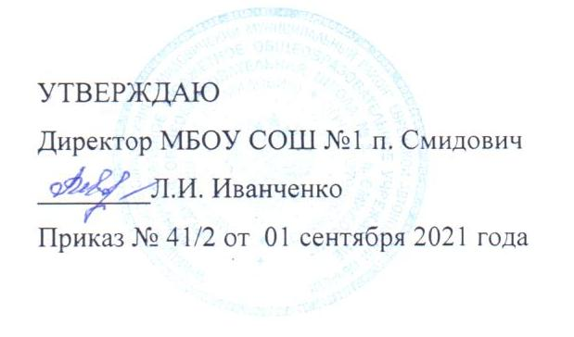

«08» декабря 2021 года
№ рецептуры | Наименование блюда | Масса порции | Пищевые вещества |  |  |  | Энергетическая ценность
 |  |  | белки | жиры | углеводы
679 | Каша гречневая | 150 | 7,46 | 5,61 | 35,84 | 230,45
637 | Мясо курицы | 75 | 15,83 | 10,20 | - | 154,69
13 | Салат из свежих огурцов | 60 | 0,46 | 3,65 | 1,43 | 40,38
868 | Компот из сухофруктов | 200 | 0,04 | - | 24,76 | 94,20
 | Хлеб пшеничный | 40 | 2,7 | 0,98 | 16,7 | 84
 | Мини-маффин | 30 | 4,5 | 17,0 | 53,0 | 380
 |  | Итого | 30,95 | 37,44 | 131,73 | 983,63

